Проект пользовательского интерфейса.

При запуске программы «Компилятор» открывается окно Рис.1
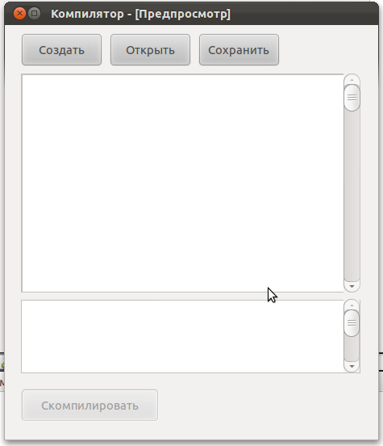
Рисунок Окно программы "Компилятор"
Верхняя текстовая область предназначена для ввода программы, нижняя текстовая область - для вывода ошибок при компиляции.
Основные действия, которые пользователь может выполнить это “Создать”, “Открыть”, “Сохранить”. Действие “Скомпилировать” заблокировано до тех пор, пока пользователь не ввел что-нибудь в текстовую область для ввода программы.
При нажатии на кнопку “Создать” текстовая область отчищается, и пользователь может вводить текст новой программы Рис.2
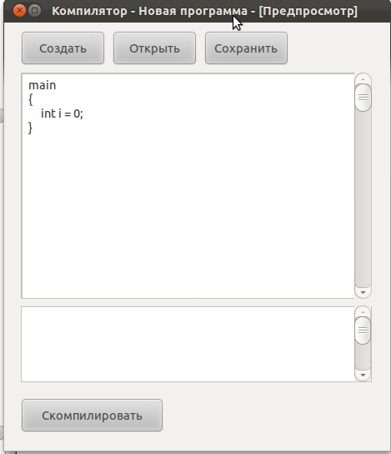
Рисунок Выбрано действие "Создать"
Т.к. пользователь ввел текст, действие “Скомпилировать” стало доступно.
Текст программы ещё не сохранен на компьютере, чтобы его сохранить пользователю необходимо нажать на кнопку “Сохранить”. При нажатии на кнопку “Сохранить” открывается проводник Рис. 3.
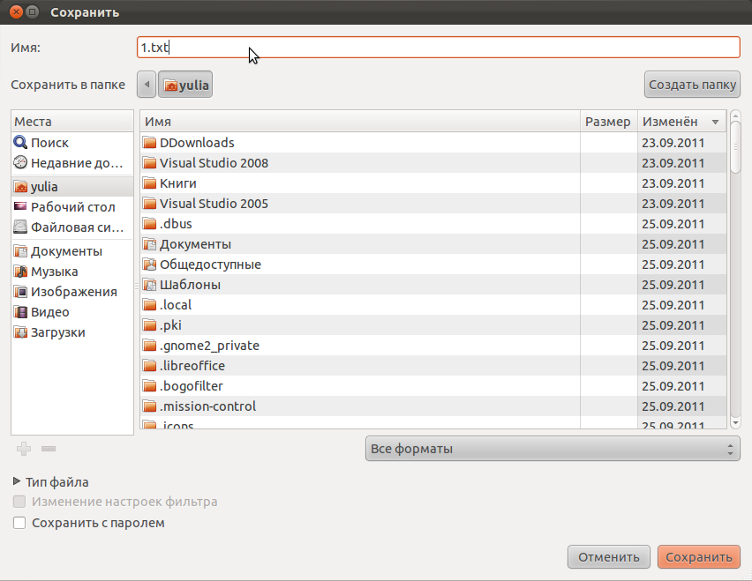
Рисунок Проводник для действия ”Сохранить”
Чтобы открыть уже сохраненный файл, надо нажать на кнопку “Открыть”, после этого откроется проводник Рис. 4. Программа «Компилятор» разрешает открывать только файл *.txt.
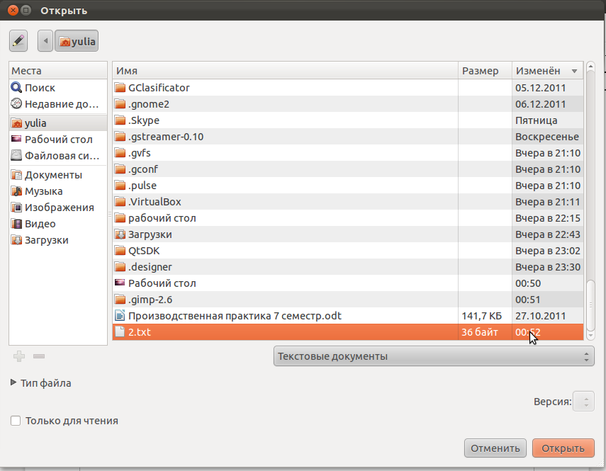
Рисунок Проводник для действия "Открыть"
После того как пользователь выбрал файл для открытия, данные из этого файла отображаются в текстовой области Рис.5
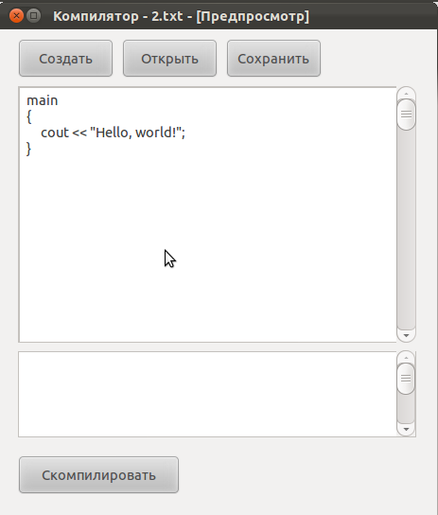
Рисунок Пользователь открыл файл 2.txt
При нажатии на кнопку “Скомпилировать”, текст написанной программы компилируется и сохраняется в ту же директорию, где расположен текущий файл. В текстовой области происходит вывод ошибок при компиляции.

